Escola Básica do 1º Ciclo de Portomar
Mariana Alves Grego – 4º Ano – Turma O – n.º 14
“Projeto Eco-Escolas: Alimentação Saudável e Sustentável”
Ficha técnica: Sopa de Espinafres, com casca de batata e cenoura crocante
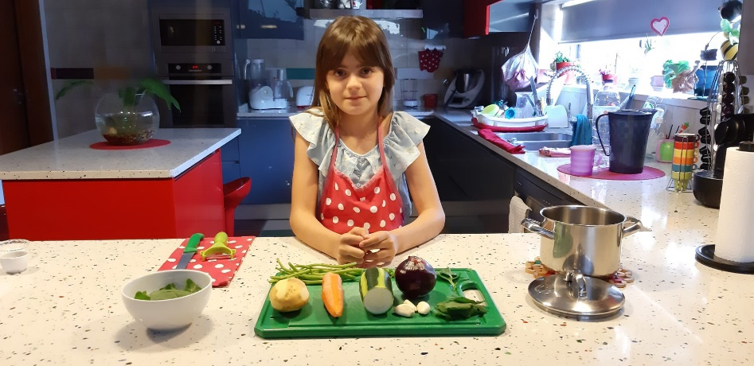
Motivo da escolha: a opção por esta receita teve 2 fundamentos. Primeiro porque é uma sopa que eu gosto muito e segundo por que se encaixa no objetivo da tarefa, pois é muito saudável e muito sustentável, uma vez que se aproveita quase tudo dos alimentos que entram na confeção da sopa.
Ingredientes:
- Batata
- Cenoura
- Curgete
- Cebola roxa
- Alho
- Espinafres
- Água
- Sal
- Azeite
- Pimenta preta
Procedimento:
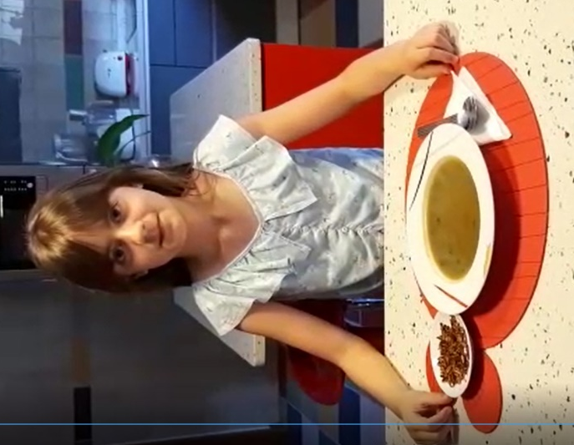
- Sopa
- Lava-se a batata, a cenoura, a curgete e os espinafres;
- Descasca-se apenas algumas tiras de casca de curgete, de cenoura e de batata, dos espinafres apenas se retira a parte da raiz, aproveitando os talos;
- Reservam-se as folhas dos espinafres;
- Juntam-se a batata, a cenoura, a curgete, os talos dos espinafres, os dentes de alho (descascados), a cebola (descascada) numa panela com água, adicionar sal (q.b.) e vai ao lume até cozer muito bem;
- Depois passa-se tudo com a varinha mágica;
- Juntam-se as folhas de espinafre, depois de cortadas em “juliana”;
- Deixa-se cozer mais um pouco e desliga-se o fogão;
- Por fim coloca-se um fio de azeite.

- Crocante
- Cortam-se as cascas de batata e de cenoura em palitos muito finos;
- Junta-se azeite, sal e pimenta preta;
- Leva-se ao forno até ficar crocante
Servir a sopa com crocante por cima
Bom apetite

